专利、专著、教材与论文

专利、专著与教材（7份）
项目类别 | 序号 | 项目名称 | 项目编号 | 立项单位 | 项目负责人
专利（5项） | 1 | 线香瓶外观设计 | zl 201430354391.8 | 广州科技职业技术学院 | 张晓然
专利（5项） | 2 | 校准仪外观设计 | Zl 201430354389.0 | 广州科技职业技术学院 | 张晓然
专利（5项） | 3 | 一种烟用香料混合设备用熟料管（实用新型） | zl 201521085279.4 | 广州科技职业技术学院 | 邵丽娜
专利（5项） | 4 | 一种烟用香料用无损耗调配  混合装置（实用新型） | zl 201521085268.6 | 广州科技职业技术学院 | 邵丽娜
专利（5项） | 5 | 鲜果榨汁机压式提取罐（实用新型） | zl 201521085271.8 | 广州科技职业技术学院 | 邵丽娜
专著（2本） | 6 | 《”学徒制”人才培养模式研究与实践》 |  |  | 黎翔
专著（2本） | 7 | 《如何避免与纠正错误》 | ISBN9787030463869 | 科学出版社 | 郭开仲
教材（5本） | 8 | 《实用管理学》 | ISSN9787561165461 | 大连理工大学出版社 | 黎翔等
教材（5本） | 9 | 《餐饮管理》 | 校内自编 | 广州科技职业技术学院 | 黎翔等
教材（5本） | 10 | 《酒店市场营销》 | 校内自编 | 广州科技职业技术学院 | 黎翔等
教材（5本） | 11 | 《酒店人力资源管理》 | 校内自编 | 广州科技职业技术学院 | 蒋希众等
教材（5本） | 12 | 《服务管理学》 | 校内自编 | 广州科技职业技术学院 | 张立中等

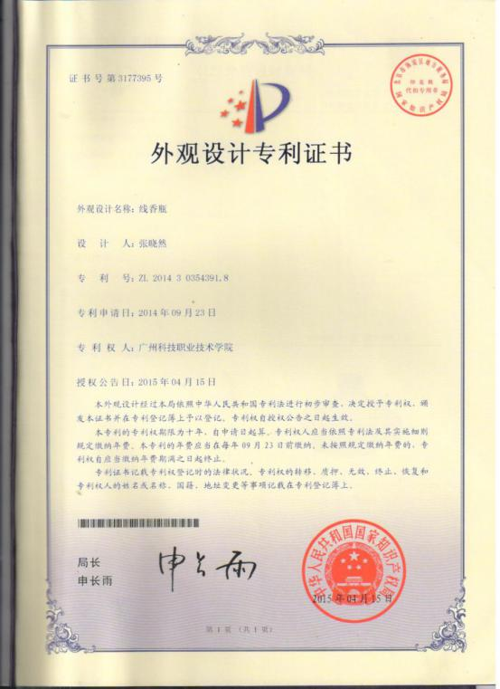
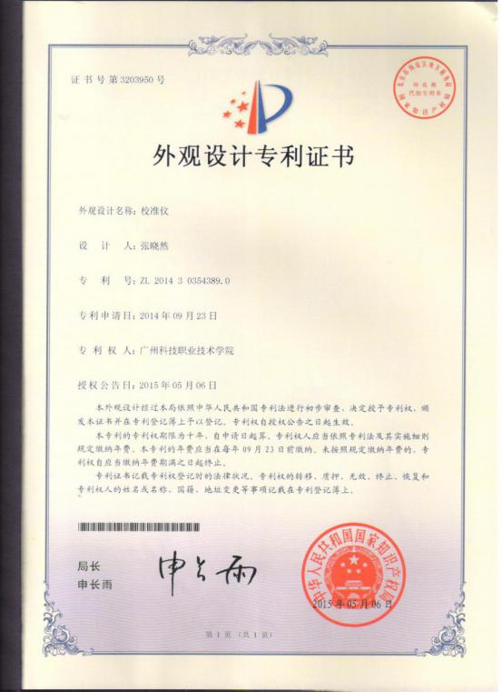

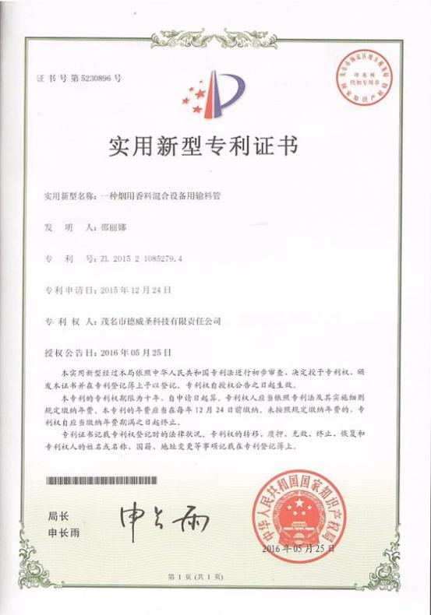

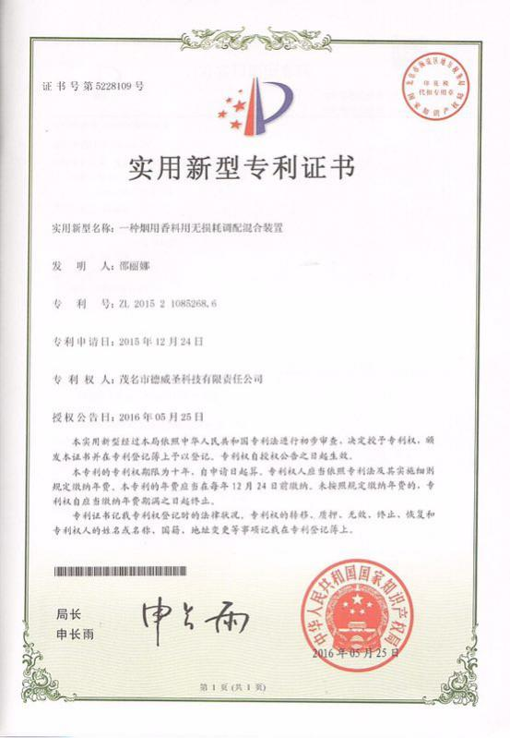

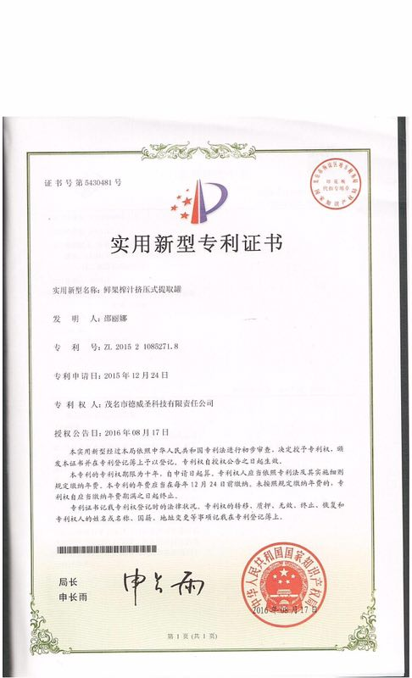


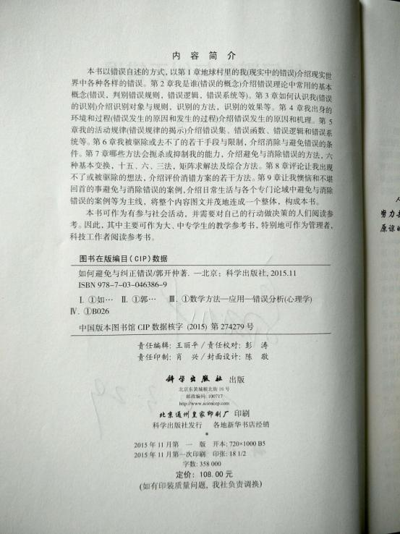
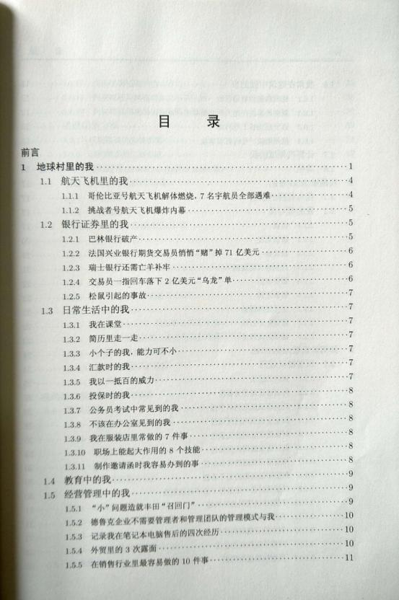



论文（54篇）
级别 | 序号 | 论文名称 | 发表刊物名称 | 发表时间 | 作者
SSCI（2篇） | 1 | Growth pattern of an employee-owned business: a narrative inquiry  concerning the new venture creation experience of Wowprime in  Taiwan | Asia Pacific Business Review | 2014.01 | 张立中
SSCI（2篇） | 2 | Using a mixed model to evaluate job satisfaction in high-tech industries | PLOS One | 2016.05 | 张立中
EI索引（9篇） | 1 | The Impact of 0nline Information to the Internet Reservations of Hotels in Guangzhou--with an example of the eLong network | Advances in Intelligent Systems and Computing | 2017 | 黎翔
EI索引（9篇） | 2 | An evaluation model in P2P file sharing system | Advances in Intelligent Systems and Computing | 2016.4 | 王佩华
EI索引（9篇） | 3 | Ideas of ancient extensional operational decision-making and its expectation | Advances in Intelligent Systems and Computing | 2014.12 | 王佩华
EI索引（9篇） | 4 | Analysis of Graphic Method to Fuzzy linear Programming and Its Application in Science Diet | Advances in Intelligent Systems and Computing | 2015.02 | 王佩华
EI索引（9篇） | 5 | Strategy-Making Processes towards Strategy Transformation: An Analysis of Leading High-tech Corporations in Taiwan | ICEMI 2016国际研讨会 | 2016.01 | 张立中
EI索引（9篇） | 6 | Patterns of learning to gain wisdom: Experience MNCs Accounting | ICEMI 2016国际研讨会 | 2016.01 | 张立中
EI索引（9篇） | 7 | The review of error-eliminating theories | WIT Transactions on Information and Communication Twchnologies | 2014.04 | 郭开仲
EI索引（9篇） | 8 | Regional economic and social harmonious degree evaluation model using intuitionistic fuzzy set | EI索引 | 2015.05 | 郭开仲
EI索引（9篇） | 9 | Study of the Solvability of the Fuzzy Error Matrix Set Equation in Equality Form of Type II 4 | Fuzzy Systems  & Operations  Research and  Management | 2015.09 | 郭开仲
ISTP索引（1篇） | 1 | Human Resource Decision Support Model Based on Intuitionistic Fuzzy Set | ISTP索引 | 2014.12 | 郭开仲
国内核心（13篇） | 1 | 高职酒店管理专业创新型人才培养模式研究与实践——以广州科技职业技术学院为例 | 经济师 | 2017.4 | 黎翔
国内核心（13篇） | 2 | 高职院校酒店管理专业““学徒制”人才培养模式”研究与实践——以广州科技职业技术学院酒店管理专业为例 | 经济师 | 2016.12 | 蒋希众
国内核心（13篇） | 3 | 开展情景模拟 深化旅游认知 | 现代阅读（教育版） | 2013.09 | 何淑瑛
国内核心（13篇） | 4 | 基于消错理论的大学生就业供需矛盾研究 | 数学的实践与认识 | 2013.11 | 郭开仲
国内核心（13篇） | 5 | 企业技术创新系统错误诊断研究 | 科技管理研究 | 2014.07 | 郭开仲
国内核心（13篇） | 6 | 基于错误矩阵方程的解决城市交通拥堵决策研究 | 数学的实践与认识 | 2014.01 | 郭开仲
国内核心（13篇） | 7 | 错误集的变换与错误的消除 | 模糊系统与数学 | 2014.06 | 郭开仲
国内核心（13篇） | 8 | 消错学理论研究综述 | 系统科学学报 | 2014.03 | 郭开仲
国内核心（13篇） | 9 | 错误数据集的变换研究 | 数学的实践与认识 | 2014.06 | 郭开仲
国内核心（13篇） | 10 | 基于错误逻辑分解转化联结词的生态文明指标知识表达模型研究 | 数学实践与认识 | 2014.11 | 郭开仲
国内核心（13篇） | 11 | 基于属性分类的混合型多属性消错决策方法 | 数学的实践与认识 | 2015.01 | 郭开仲
国内核心（13篇） | 12 | 高职院校会计专业创新型实践教学模式研究 | 经济师 | 2016.03 | 蒋希众
国内核心（13篇） | 13 | 分工报酬递增与产业聚集的相关性分析 | 商业经济研究 | 2016.12 | 黄佩红
国外普刊（7篇） | 1 | Error Elimination Based on Error Set | AMSE JOURNALS –2015-Series: Advances A | 2014.03 | 郭开仲
国外普刊（7篇） | 2 | The Review of Error-eliminating Theories | AMSE JOURNALS –2014-Series: Advances A | 2015.03 | 郭开仲
国外普刊（7篇） | 3 | Study of the solvability of the fuzzy matrix set equation in equality form of type II4 | Fuzzy Systems & Operations Research and Management | 2016.03 | 郭开仲
国外普刊（7篇） | 4 | 二类4等式型模糊错误矩阵集合方程求解研究 | 运筹管理与模糊数学 | 2014.06 | 郭开仲
国外普刊（7篇） | 5 | 古代可拓运筹决策的结晶 | 运筹管理与模糊数学 | 2015.01 | 王佩华
国外普刊（7篇） | 6 | Fuzzy LP 图解法分析及其在饮食配备中的应用 | 运筹管理与模糊数学 | 2015.09 | 王佩华
国外普刊（7篇） | 7 | 物元分析法及其在投资决策中的应用 | 运筹管理与模糊数学 | 2014.06 | 王佩华
国内普刊（22篇） | 1 | 基于酒店认知价值角度对实习生工作满意度研究 | 旅游纵览 | 2014.12 | 黎翔
国内普刊（22篇） | 2 | 高职酒店管理专业学生顶岗实习满意度分析与策略 | 商 | 2014.11 | 黎翔
国内普刊（22篇） | 3 | 企业文化在“订单班”中的实践运用——以高职酒店管理专业为例 | 旅游纵览 | 2016.05 | 李艳
国内普刊（22篇） | 4 | 探讨高职酒店专业创新型人才培养模式构建途径 | 湖北函授大学学报 | 2016.08 | 李艳
国内普刊（22篇） | 5 | 探讨高职“导游业务”课程建设的实践 | 新课程研究 | 2016.06 | 李艳
国内普刊（22篇） | 6 | 酒店管理专业订单班培养模式下的教学团队构建探讨——以广州科技职业技术学院为例 | 吉林省教育学院学报 | 2014.4 | 董汝萍
国内普刊（22篇） | 7 | 酒店管理专业_校企合作_顶岗实习_人才培养模式改革与创新 | 企业导报 | 2016.08 | 邵丽娜
国内普刊（22篇） | 8 | 浅谈面向广东自贸区的高校人才培养模式 | 商场现代化 | 2016.05 | 邵丽娜
国内普刊（22篇） | 9 | 高职餐饮管理课程体验式教学的实践与探讨 | 改革与开放 | 2013.06 | 李三喜
国内普刊（22篇） | 10 | 浅议酒店基层员工培训 | 旅游纵览 | 2013.03 | 李三喜
国内普刊（22篇） | 11 | 浅析我国绿色酒店发展的问题及对策 | 企业改革与管理 | 2014.03 | 王婧
国内普刊（22篇） | 12 | 高职院校酒店英语课程改革初探 | 英语广场 | 2014.05 | 王婧
国内普刊（22篇） | 13 | 浅谈如何提高高职院校人力资源管理教学质量 | 中国校外教育 | 2014.03 | 陆源
国内普刊（22篇） | 14 | 浅谈高职院校人力资源管理工作的改革 | 时代教育 | 2014.04 | 陆源
国内普刊（22篇） | 15 | 保护旅游自然生态环境  让旅游业加速腾飞—  如何应用“互联网＋”  做好旅游自然生态环境保护 | 旅游纵览 | 2016.05 | 邵丽娜
国内普刊（22篇） | 16 | 基于影响因素分析的动态证券投资组合模型，运筹与模糊学 | 汉斯出版社 | 2015.07 | 李建新
国内普刊（22篇） | 17 | 基于关系流的企业管理系统基本结构定义 | 广东工业大学学报 | 2014.03 | 郭开仲
国内普刊（22篇） | 18 | 企业技术创新行为致错机理分析 | 当代经济管理 | 2014.04 | 郭开仲
国内普刊（22篇） | 19 | “五步导学法”在高职《纳税会计》课程教学中的应用探索 | 现代经济信息 | 2014.05 | 黄佩红
国内普刊（22篇） | 20 | 市场进入壁垒理论述评 | 北方经贸 | 2014.06 | 黄佩红
国内普刊（22篇） | 21 | 基于波特五力模型的广州汽车产业竞争力分析 | 汽车工业研究 | 2015.05 | 黄佩红
国内普刊（22篇） | 22 | 低碳经济背景下发展广州新能源汽车产业研究 | 企业导报 | 2015.04 | 黄佩红

三大索引（12篇）
Ideas of ancient extensional operational decision-making and its expectation
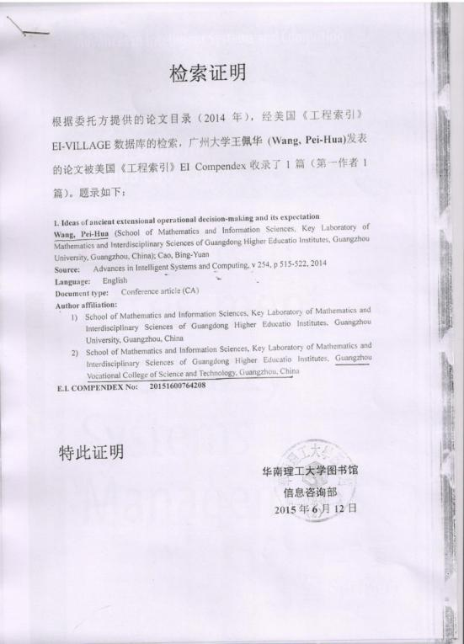
Regional economic and social harmonious degree evaluation model using intuitionistic fuzzy set
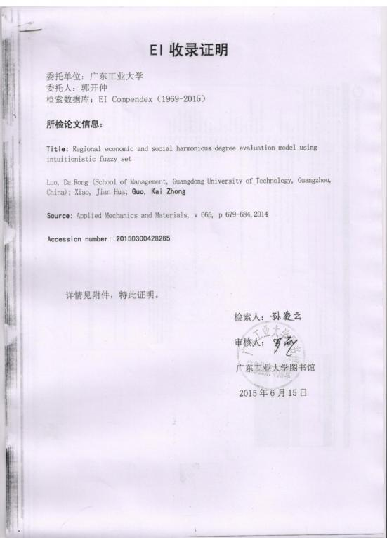

Human Resource Decision Support Model Based on Intuitionistic Fuzzy Set

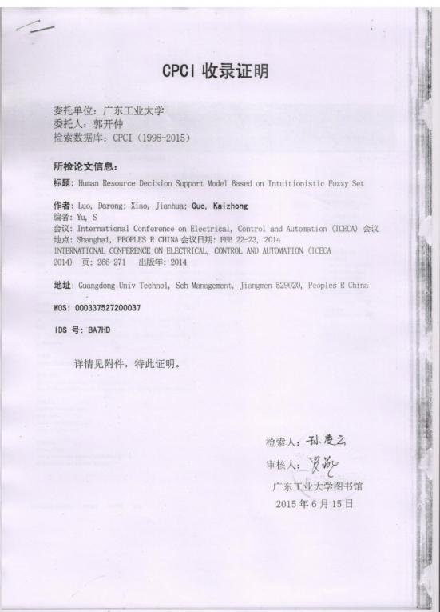

6.2.2 国内核心期刊（13篇）
高职院校酒店管理专业“双主体人才培养模式”研究与实践
——以广州科技职业技术学院酒店管理专业为例
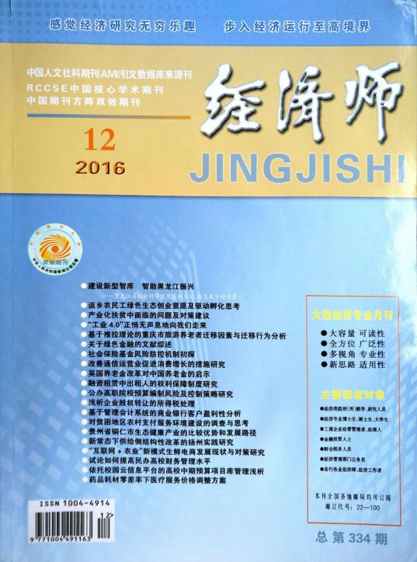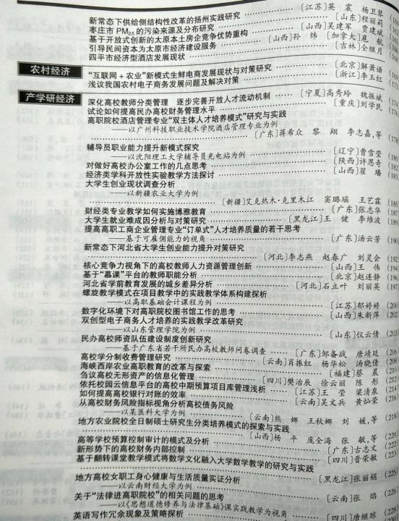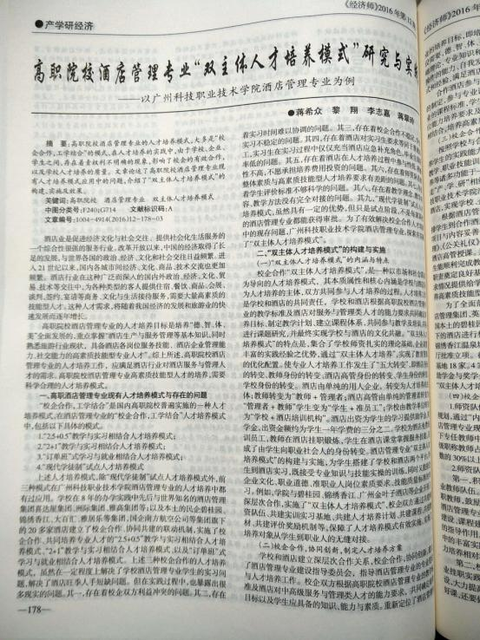

高职酒店管理专业创新型人才培养模式研究与实践——以广州科技职业技术学院为例
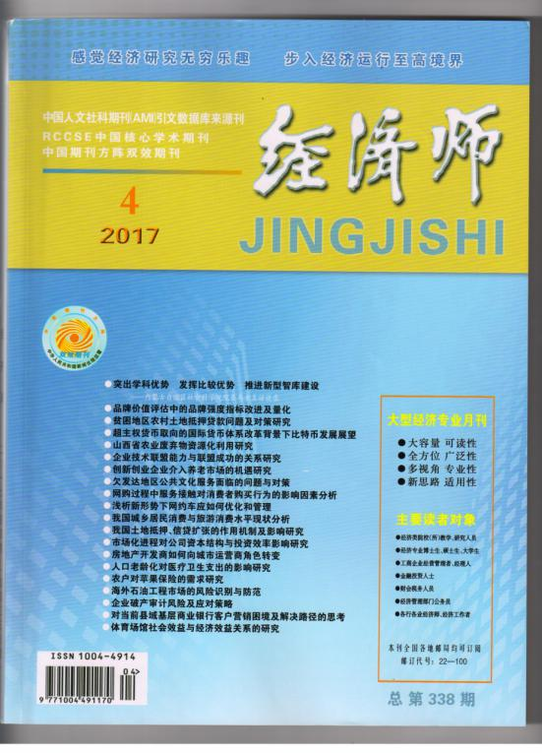

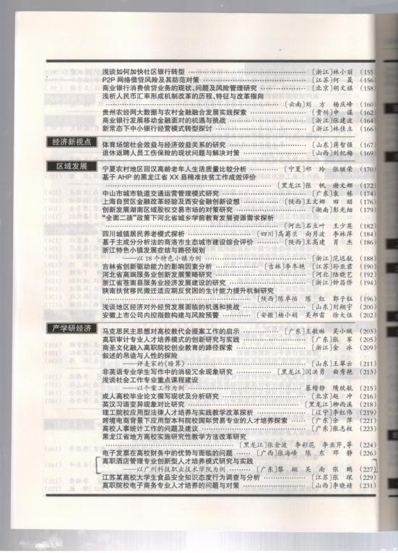
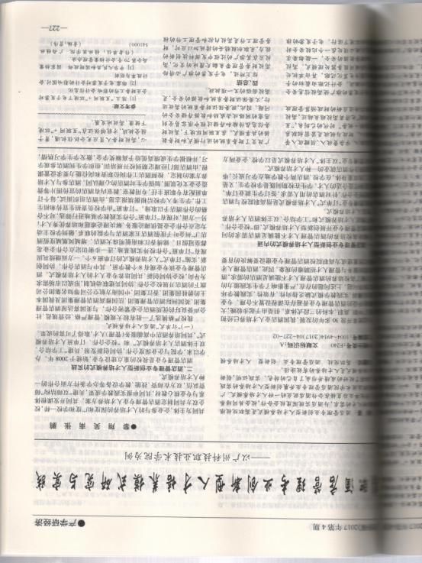

6.2.3国内外普刊（29篇）
